Skrócona instrukcja obsługi programu xAngler.
- Instalacja

- Program instalacyjny należy pobrać ze strony https://xtramarlin.pl/xangler/install/XanglerSetup.msi
- Uruchomić instalator
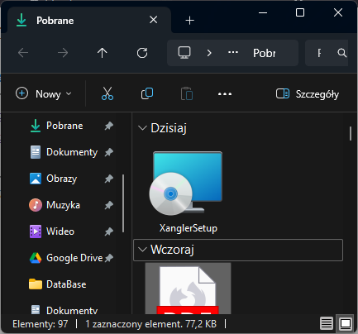
- Wybrać folder docelowy (Polecam zmienić na c:\xAngler ) i zainstalować.
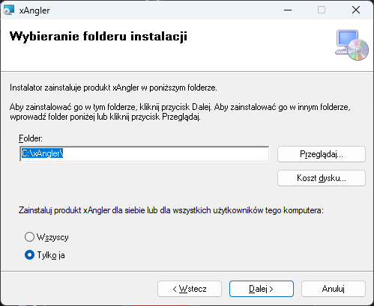
- Na pulpicie pojawi się ikona do uruchamiania programu
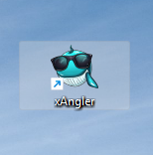
- UWAGA! Na starszych niż Windows 11 systemach, może zaistnieć potrzeba instalacji wcześniej środowiska uruchomieniowego .Net Framework 4.6.2. Można go pobrać i zainstalować ze strony Microsoft: https://dotnet.microsoft.com/en-us/download/dotnet-framework/thank-you/net462-offline-installer

- Pierwsze uruchomienie

- Przy pierwszym uruchomieniu wymagane jest połączenie z Internetem. Pojawi się komunikat o błędnej licencji. Pojawi się okienko do wpisania Loginu/Kodu otrzymanej od Zarządzającego Licencjami. Można też zrobić to później wybierając z Menu
Plik->Licencja
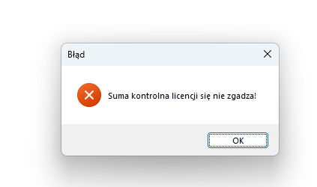

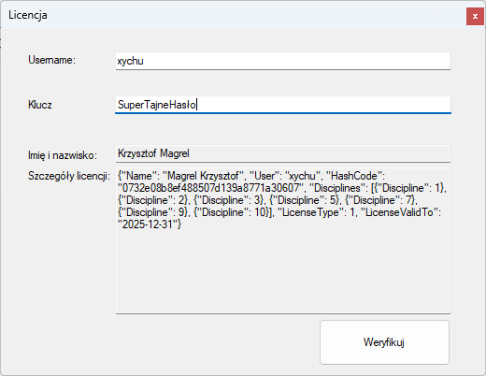
- Program pobierze z Internetu strukturę pierwszej Bazy Danych. Może to potrwać, w zależności od szybkości łącza kilkanaście sekund.
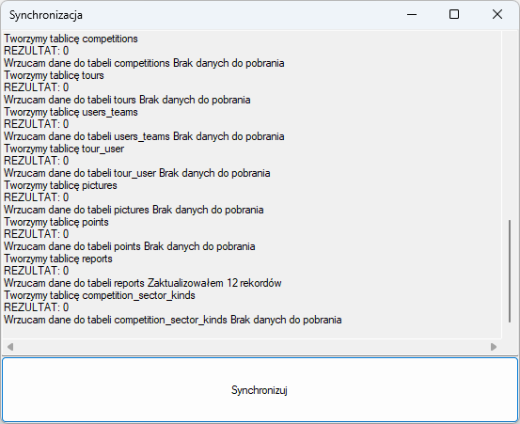
- Program jest w tym momencie gotowy do zasilenia go danymi.

- Przygotowanie zawodów

- Zakładanie Zawodów. Wybierając przycisk „Nowe” mamy możliwość założenia zawodów. Jeśli jest to pierwsze uruchomienie to należy również założyć nowy sezon dla cyklu zawodów – plusikiem przy polu „Sezon”. 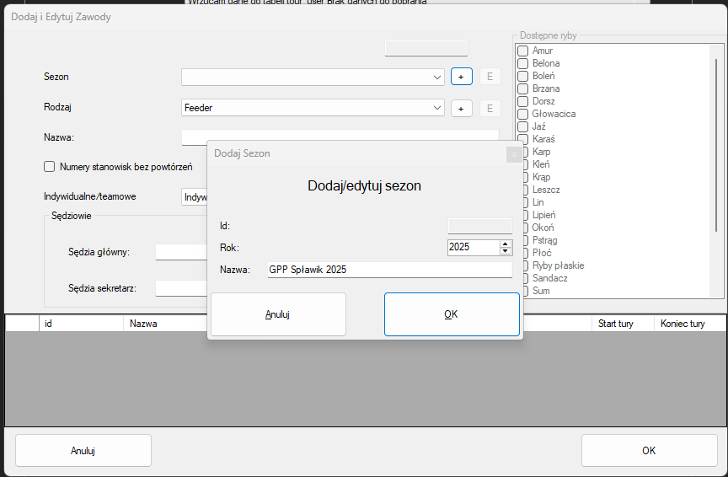
Następnie wypełniamy pola dyscyplinę (Feeder, Spławik GPP, Muchowe itd), maksymalną ilość w sektorze, dokładność wpisywania punktów (wagowych, czy długości), to czy w zawodach są oceniane osoby indywidualne, czy też team. Dodajemy tury i wpisujemy sędziów. Jeśli chcemy by numery stanowisk były numerowane od 1 do ilości zawodników to zaznaczamy pole „Numery stanowisk bez powtórzeń”. Jeśli dyscyplina wymaga podawania gatunków ryb – należy zaznaczyć, które ryby biorą udział w zawodach. Np. „Karp” i „Amur”.
UWAGA! Stanowczo zaleca się zakładać nowy plik bazy dla nowej dyscypliny! Program obsługuje wiele dyscyplin w jednej bazie, lecz dla własnej wygody proponuję dla nowej dyscypliny zakładać nowy plik bazy danych. Jak to zrobić będzie wyjaśnione w tym pliku poniżej.

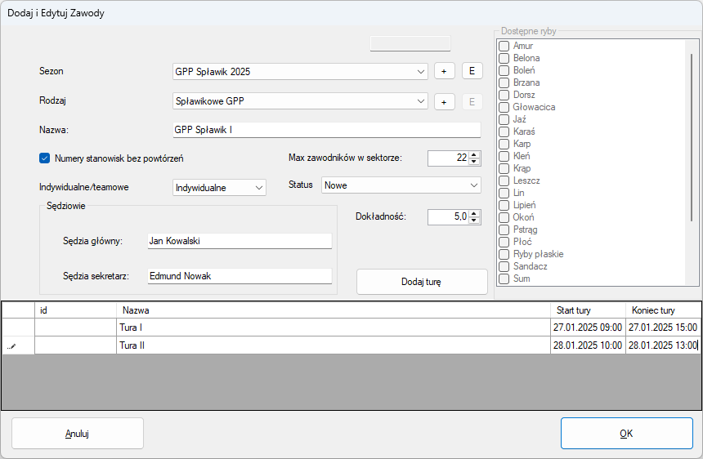
- Importowanie drużyn z pliku Excel.
Program nie wymaga mieć zainstalowanego Excela w systemie, plik z danymi można przygotować na innym komputerze.
Wybieramy z Menu Plik->Importuj Drużyny z Exela. Przykładowe pliki z zawodnikami do importu są dostępne w linku poniżej:
https://xtramarlin.pl/xangler/install/XLS/

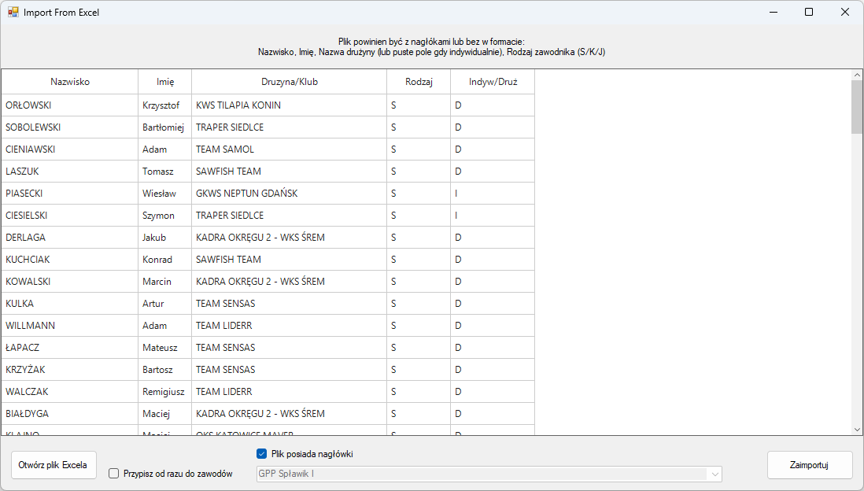
W okienku importu wybieramy przygotowany plik (opis struktury będzie w załączniku 1.). Jeśli wszystkie drużyny z pliku chcemy od razu przypisać do zawodów to zaznaczamy checkbox „Przypisz od razu do zawodów”. Klikamy Zaimportuj. Drużyny i zawodnicy indywidualnie powinni pojawić się w głównym oknie. Programu.
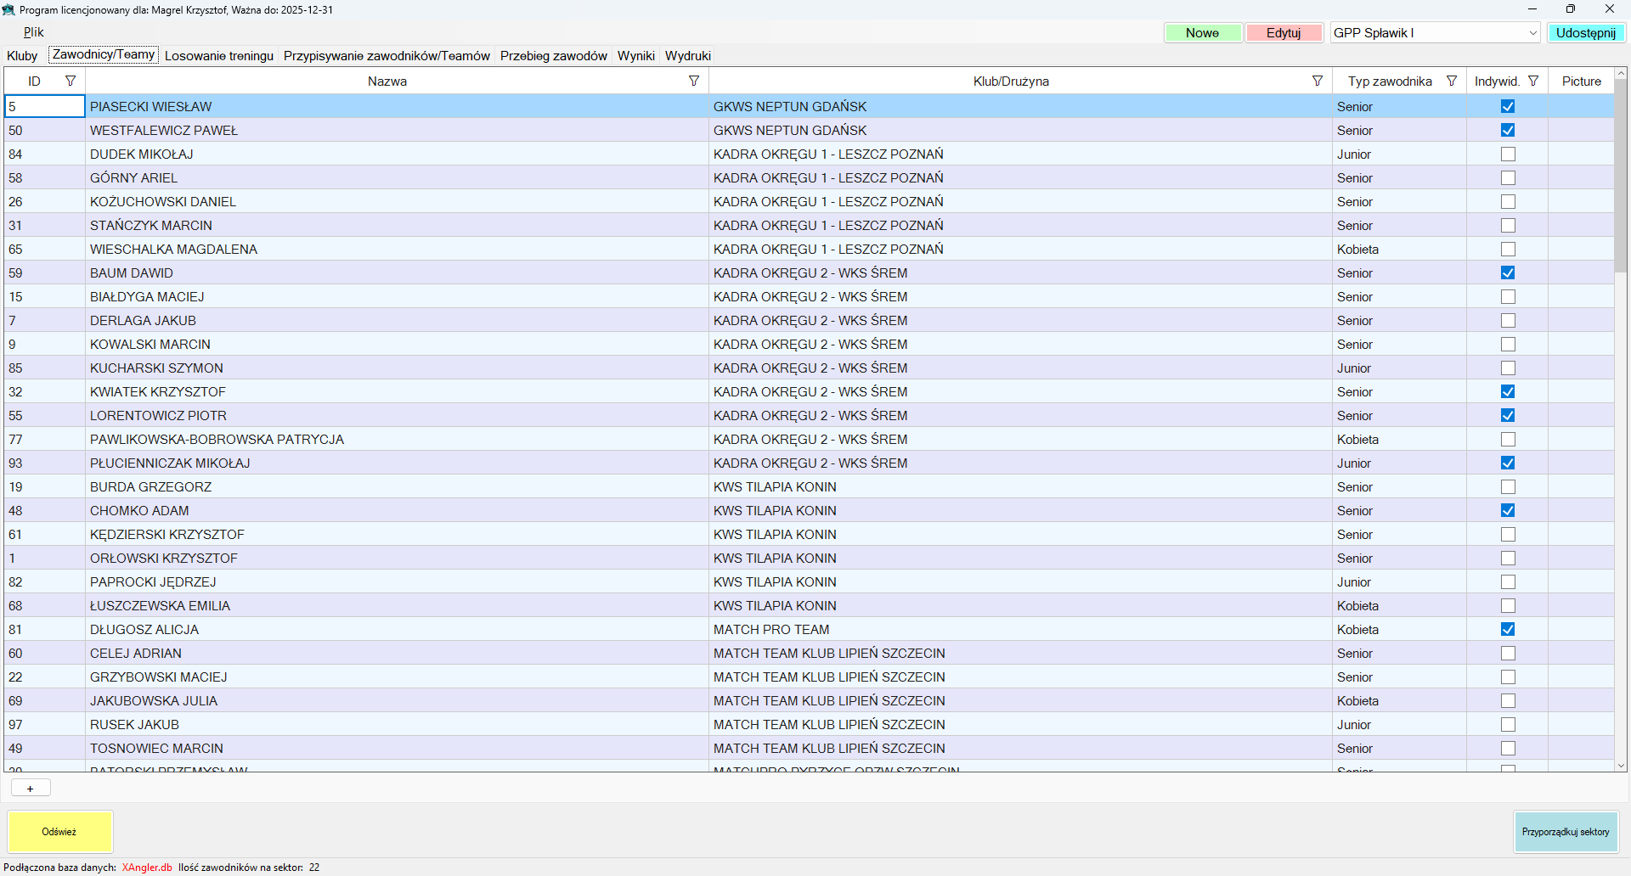
- Przypisywanie drużyn do zawodów/tury. Jeśli podczas importu zaznaczona była opcja przypisania zawodników to już zawodnicy powinni zostać przypisani automatycznie. W innym wypadku trzeba przypisać ręcznie.
W zakładce „Przypisywanie Zawodników” Po lewej stronie widać zawodników dostępnych i nie przypisanych, po prawej tych przypisanych do Wszystkich tur, lub konkretnej tury (wybrane zwody są w okienku zaznaczonym na czerwono, wybrana tura zawodów lub wszystkie w okienku w zielonym owalu). Zaznaczając zawodników (standardowo z ctr, shiftem zaznaczamy wielu) można ich przesunąć z lewej na prawo i odwrotnie. Po zakończeniu przypisywania zawodników do Zawodów przystępujemy do losowań.
UWAGA! Jeśli dodamy kolejne zawody dla danego cyklu (Np. GPP II, potem GPP III)to nie powinno się importować tych samych zawodników! W tym przypadku należy przypisać tych, którzy zostali zaimportowani na początku sezonu, lub ewentualnie TYLKO BRAKUJĄCYCH!!!

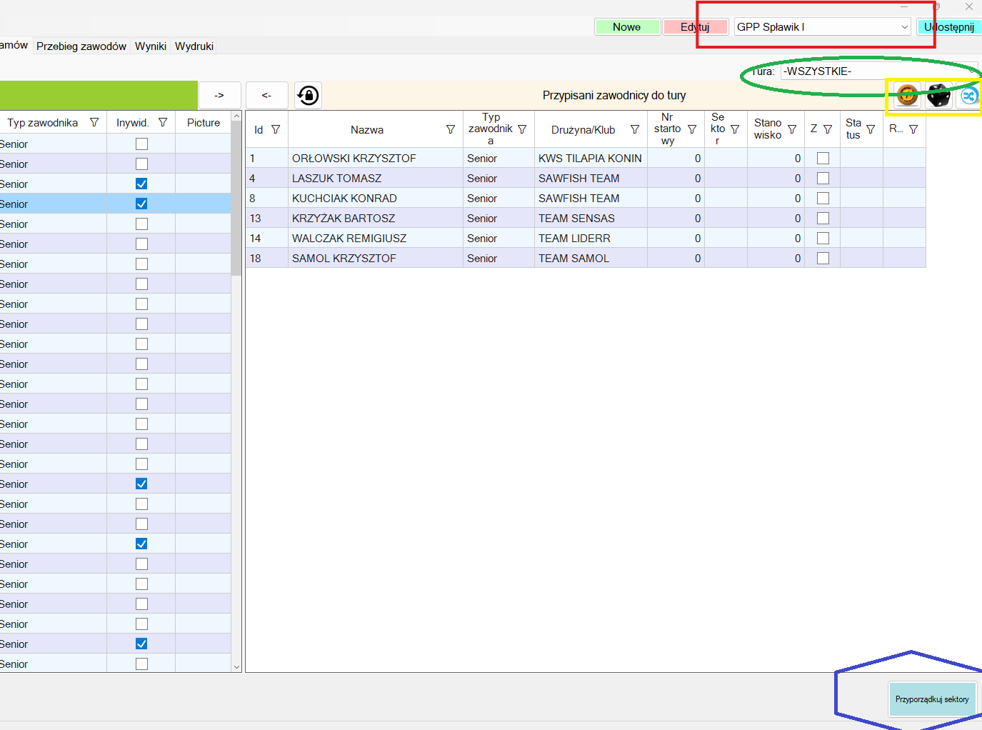
- Po zakończeniu przypisywania zawodników, przystępujemy do kolejnych kroków. Dla zawodów spławikowego GPP należy w tej chwili przypisać, które sektory będą dla Kobiet, a które dla Juniorów. Wciskamy w przycisk „Przyporządkuj Sektory”.
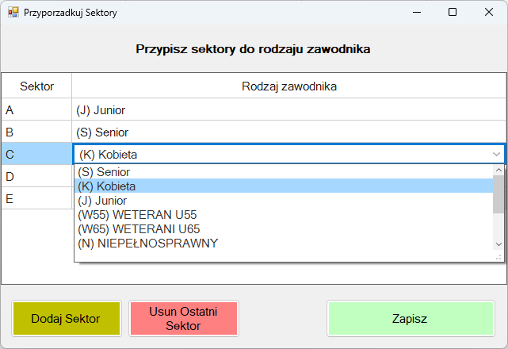
Kiedy sektory są już przypisane można rozpocząć kolejne kroki, które dotyczą już wszystkich dyscyplin:
- Losowanie numerów startowych (nieobowiązkowe, ale przydatne w niektórych dyscyplinach) – ikona z Ruletką
- Losowanie Sektorów – ikona z kością do gry (trzeba wybrać konkretną turę!)
- Losowanie stanowisk/kolejności wyjść – ikonka z zakręconymi strzałkami (trzeba wybrać konkretną turę!) Dla zawodów podlodowych można pominąć ten krok. Wyniki losowań dostępne do wydruku w zakładce „wydruki”.
Po zakończeniu losowań można przystąpić do wpisywania punktów.
- Losowanie treningu W zakładce „Losowanie treningu” można dla Spławikowego GPP wylosować sektory i numery stanowisk dla obowiązkowego treningu (muszą być wcześniej przyporządkowane sektory do rodzaju zawodnika). Klikając na niebieski guzik możemy dowolną ilość razy wylosować trening. Wydruk treningu dostępny w zakładce „Wydruki”.
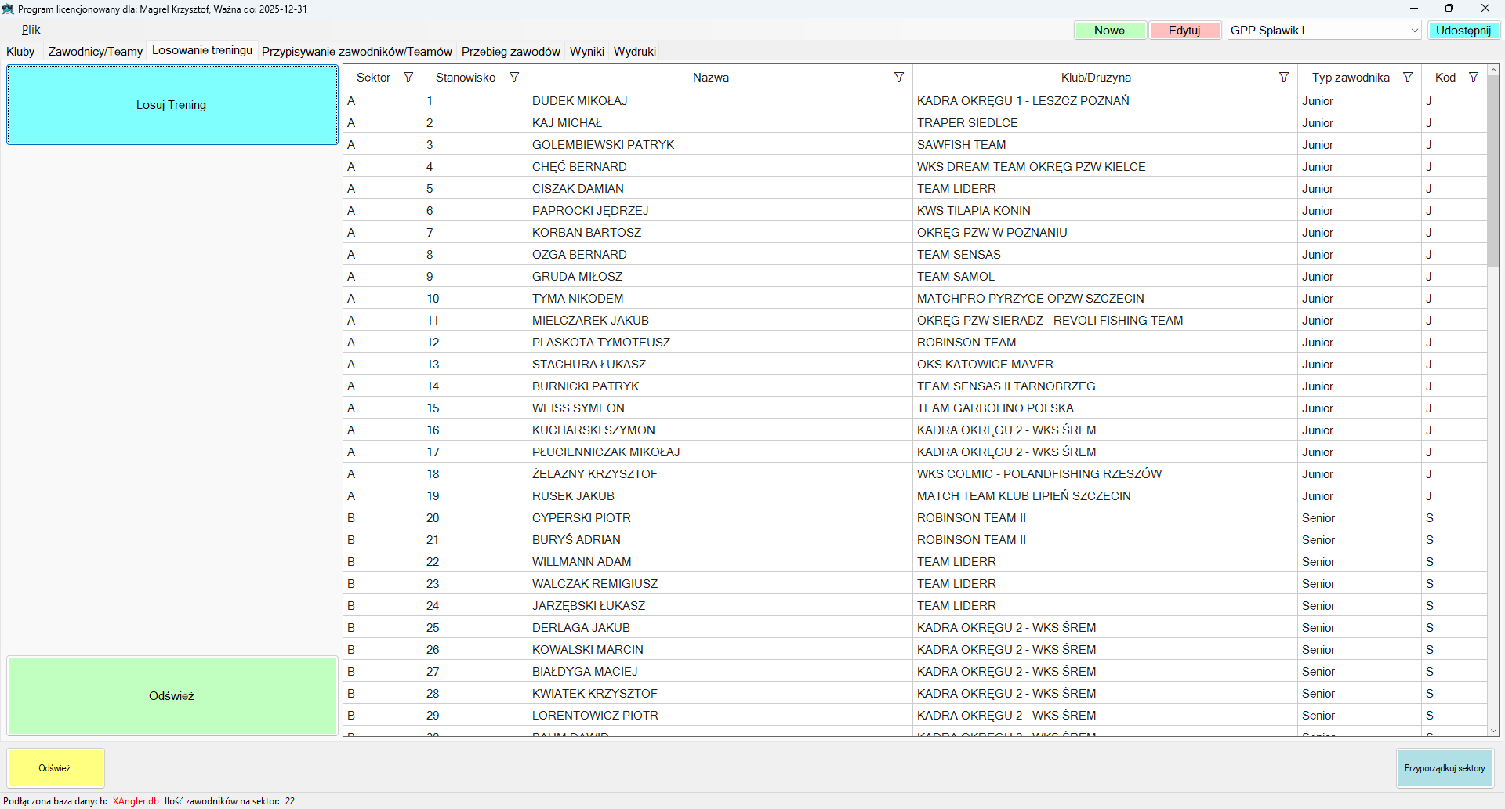

- Ocenianie w zawodach.
Zasadniczo program umożliwia trzy sposoby oceniania w zależności od dyscypliny:
- Wpisywanie łącznej masy ryb (np. Feeder, spławik)
- wpisywanie każdej ryby (np. Mucha/Karpiowe)
- Wpisywanie ilości sztuk w turkach (Spinning brzegowy)
Przechodzimy do zakładki „Przebieg zawodów”, zaznaczamy interesującą nas turę i przystępujemy do wpisywania wyników. W przypadku gdy dyscyplina wymaga wpisywania każdej z ryb należy na danym zawodniku kliknąć podwójnie a otworzy się „Kalkulator ryb”.
Dla dyscyplin takich jak spławik czy Feeder uzupełniamy dane w polach „punkty wagowe” i zatwierdzamy enterem. Program na bieżąco liczy pozycję zawodnika i punkty sektorowe. Wydruki dostępne w zakładce „Wydruki”.
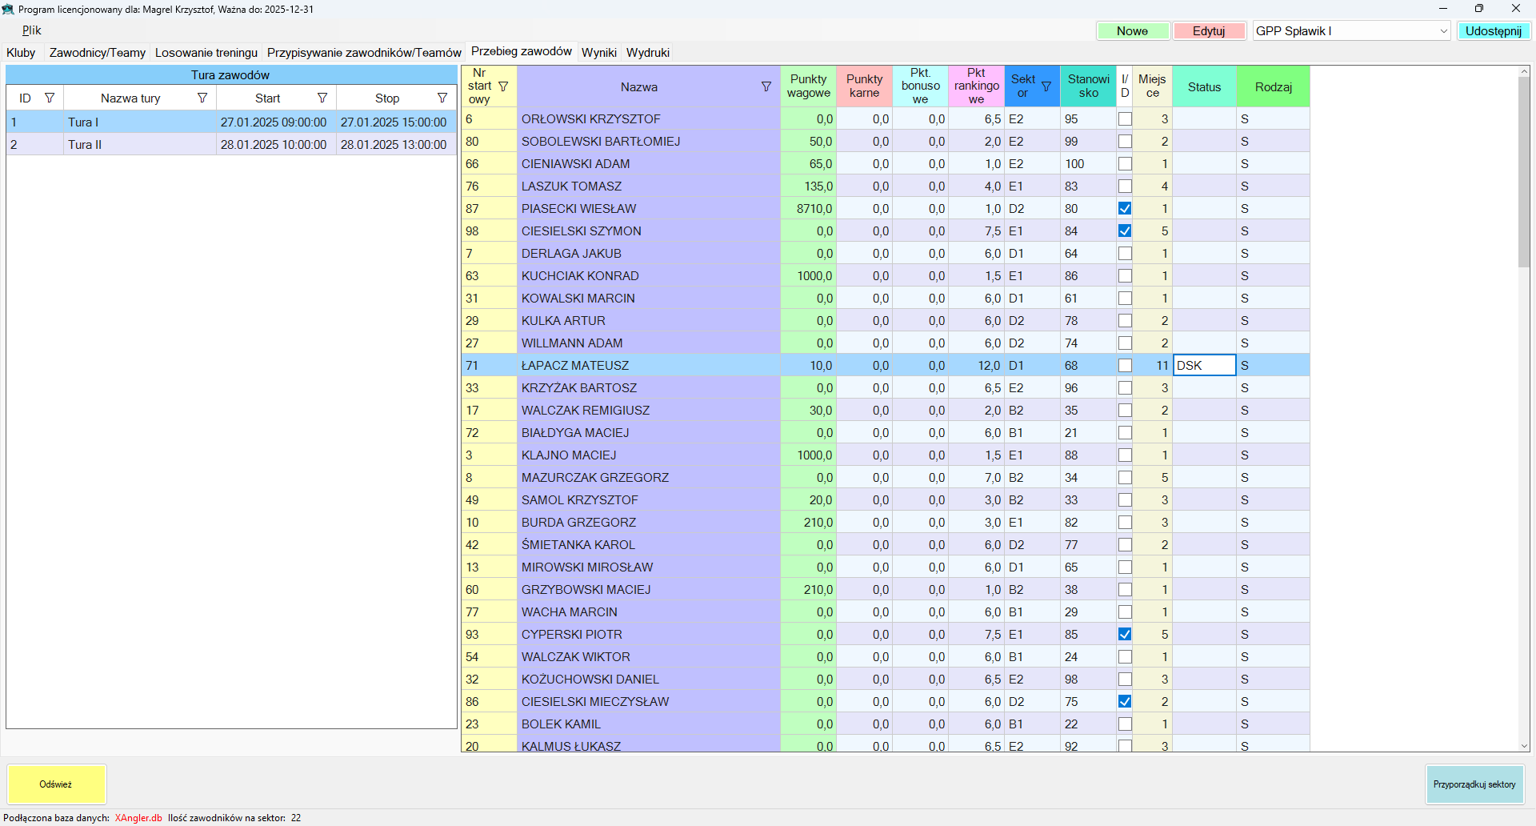
Po zakończeniu ostatniej tury zawodów warto wyedytować zawody i zmienić ich status na zakończone – dzięki temu nie powinno się dać ich przypadkowo zmodyfikować.

Dane zawodów można wysłać na serwer. Menu Plik->Wyslij na serwer.

- Wydruki – W zakładce wydruki znajdują się wszelakie wydruki – lista startowa, wyniki na turę, na całe zawody. Z biegiem czasu będą uzupełniane o kolejne.
CDN….

